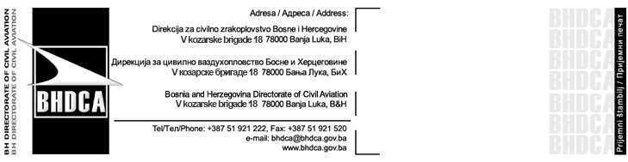
Захтјев за издавање сагласности за изградњу / доградњу / легализацију
објеката, инсталација или уређаја у зони и око аеродрома
ради процјене препрека са аспекта безбједности ваздушног саобраћаја

Подаци о подносиоцу захтјева
- Аеродромски оператор
- Правно лице
- Физичко лице
Назив / Име и презиме:
Адреса:
Број телефона/факса:
E-mail:
Име и презиме одговорног лица у правном лицу:
Сврха захтјева
Сагласност се тражи за: | Регулисање локацијске дозволе, израде главног пројекта и добијања грађевинске дозволе
Сагласност се тражи за: | Остало (навести)
Подаци о локацији
Локација:
Географске координате локације у Gauss-Kruger и WGS – 84 пројекцији (dwg геореференцирана датотека):
Надморска висина терена на којем ће се градити или поставЉати објекат:
Катастарска општина и број катастарске парцеле:

Подаци о објекту
Врста објекта: | стамбени објекат  пословни објекат  складишни објекат  комбинација пословно-стамбеног објекта | antenski stub  dalekovod  vjetropark  solarni paneli  ostalo (navesti):
Максимална висина објекта:
Географске координате објекта у Gauss Kruger и WGS – 84 пројекцији (dwg геореференцирана датотека):
Прилози
Доказ о плаћеној административној такси
Доказ о плаћеној накнади
Документација (Стручно мишљење, УТ услови, Елаборати) која садржи сљедеће податке:
- геодетска подлога овјерена од овлаштене геодетске организације,
- листа крајних и највиших тачака на објекту са подацима о координатама и надморској висини.
- Координате објекта (географска ширина и географска дужина) у (Gauss-Kruger и WGS – 84 пројекцији) изражене као координате (y,x), а надморску висину (h) крајњих и најзначајнијих највиших тачака на објекту изразити у метрима (димензија заокружена на двије децимале), издате од овлаштене геодетске организације,
- шира ситуација са уцртаном локацијом објеката,
- изглед објеката и његов вертикални пресјек са подацима о релативној висини у односу на терен,
- други подаци у зависности од врсте и намјене објекта неопходни за утврђивање утицаја локације објекта на безбједност ваздушног саобраћаја, којима се доказује да је:
- објекат заклоњен неким другим објектом који се не може уклонити, или да
- објекат неће негативно утицати на безбједност и редовност операција ваздухоплова.

Додатна документација за:
Далеководе:
- Извод из пројекта који садржи трасу далековода, подужни профил и координате почетних и преломних стубова трасе, обиљежавање и освјетљавање.
Вјетропаркове:
- Извод из пројекта, Елаборат о обиљежавању и освјетљавању вјетротурбина, који садржи ситуациони план стубова и податке о сваком стубу (координате, висине, надморске висине подножја стубова, обиљежавање и освјетљавање).
Соларне електране:
- Извод из пројекта, који садржи ознаку и врсту панела, орјентацију и угао постављања.

Под пуном материјалном и кривичном одговорношћу потврђујем/о да су подаци наведени у овом захтјеву и достављеним прилозима истинити и тачни.
Датум: |  | Потпис/и:

Напомене:

Захтјев попунити читко штампаним словима.
Захтјев не може бити примљен без доказа о уплаћеној административној такси и накнади.
Уз документацију наведену у прилогу, обавезно доставити и CD или USB stick на којем се налази техничка документација у електронском формату.

